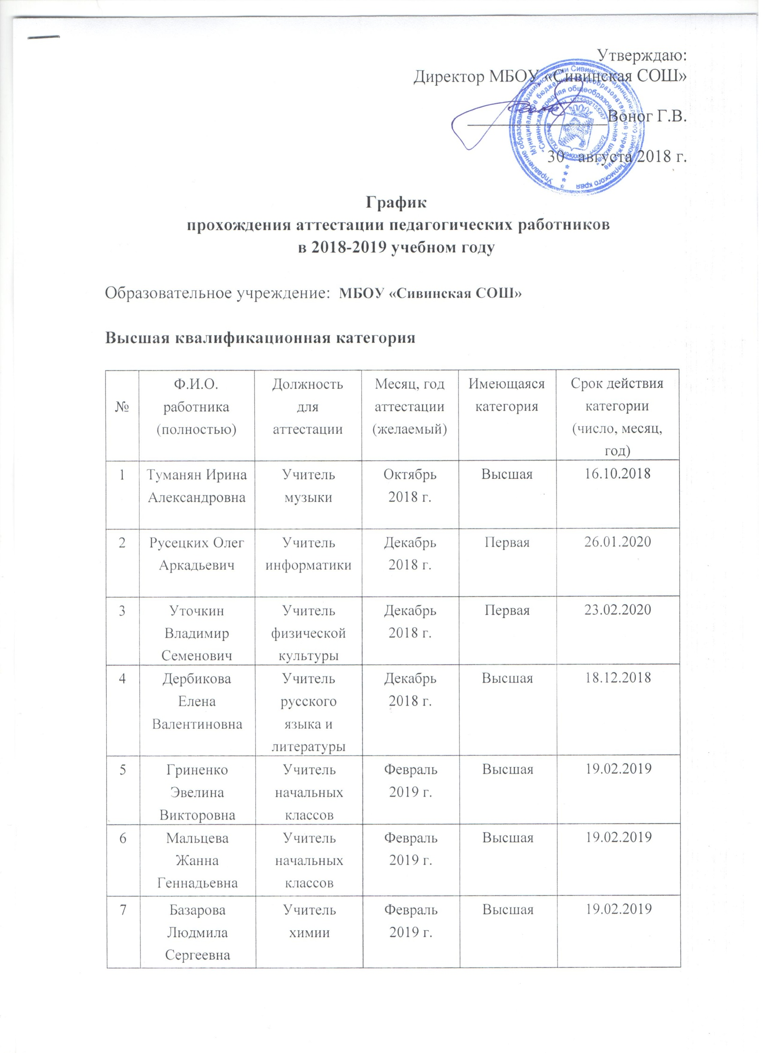

Первая квалификационная категория

№ | Ф.И.О. работника  (полностью) | Должность для аттестации | Месяц, год аттестации (желаемый) | Имеющаяся категория | Срок действия категории  (до даты)
1 | Паршакова Елена Мелентьевна | Учитель физической культуры | Октябрь 2018 г. | Нет
2 | Карандашова Любовь Михайловна | Инструктор по физическому воспитанию | Октябрь 2018 г. | Первая | 21.10.2018
3 | Паршакова Валентина Афанасьевна | Учитель начальных классов | Октябрь 2018 г. | Первая | 21.10.2018
4 | Лебедева Наталья Валерьевна | Учитель начальных классов | Ноябрь  2018 г. | Первая | 25.11.2018
5 | Игнашина Надежда Георгиевна | Педагог-психолог | Ноябрь  2018 г. | Первая | 25.11.2018
6 | Хайруллина Наталья Геннадьевна | Учитель начальных классов | Декабрь  2018 г. | Первая | 23.12.2018
7 | Шлыкова Вера Сергеевна | Учитель истории и обществознания | Декабрь 2018 г. | Нет
8 | Купчина Анна Николаевна | Воспитатель | Февраль 2019 г. | Нет
9 | Сукрушева Вера Николаевна | Учитель начальных классов | Февраль 2019 г. | Первая | 24.02.2019
10 | Воробьева Татьяна Ивановна | Педагог-психолог | Март | Нет
11 | Мальцева Ирина Вячеславовна | Учитель английского языка | Апрель 2019 г. | Первая | 28.04.2019
12 | Аранкулова Александра Анатольевна | Воспитатель | Апрель 2019 г. | Нет

План аттестации на соответствие занимаемой должности в ОУ
№ | Ф.И.О. работника  (полностью) | Должность для аттестации | Месяц, год аттестации (желаемый) | Имеющаяся категория | Срок действия категории  (до даты)
1 | Кошенкова Инна Вениаминовна | Учитель музыки | Сентябрь 2018 г. | Нет
2 | Деменева Мария Михайловна | Учитель МХК  Педагог-организатор | Сентябрь 2018 г | Нет
3 | Вожаков Сергей Иванович | Учитель физической культуры | Сентябрь 2018 г | Нет
4 | Шлыкова Вера Сергеевна | Учитель истории и обществ. | Сентябрь 2018 г | Нет
5 | Паршакова Елена Мелентьевна | Учитель физической культуры | Сентябрь 2018 г. | Нет
6 | Игнашина Надежда Георгиевна | Учитель английского языка | Сентябрь 2018 г. | Нет
7 | Черткова Ольга Сергеевна | Учитель-логопед | Сентябрь 2018 г. | Нет
8 | Аранкулова Александра Анатольевна | Воспитатель | Сентябрь 2018 г. | Нет
9 | Тюлюпо Валентина Александровна | Воспитатель | Сентябрь 2018 г. | Нет
10 | Коняева Екатерина Викторовна | Воспитатель | Сентябрь 2018 г. | Нет
11 | Шулюпина Виктория Анатольевна | Воспитатель | Сентябрь 2018 г. | Нет
12 | Купчина Анна Николаевна | Воспитатель | Сентябрь 2018 г. | Нет
13 | Завьялова Анна Юрьевна | Воспитатель | Октябрь 2018 г. | Нет
14 | Анянова Ирина Сергеевна | Социальный педагог | Ноябрь 2018 г. | Нет
15 | Воробьева Татьяна Ивановна | Педагог-психолог | Декабрь 2018 г. | Нет
16 | Мальцева Екатерина Александровна | Учитель- логопед | Январь  2019 г. | Нет
17 | Александрова Елена Владимировна | Воспитатель | Февраль 2019 г. | Нет

